Спец выпуск газеты, посвященный экологической теме

№5
2018 г
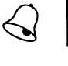

мальчишкам и девчонкам, а также их родителям

В современном обществе есть такой термин - мусорообразо-ватель. Так называют человека, который в процессе своей жизнедеятельности или хозяйственной деятельности образует отходы.
Во-первых, мусорообразователь платит налоги на содержание процессов сбора, вывоза мусора и его утилизации.

А во-вторых, уж очень это неприглядный термин – мусорооб-разователь. Едва ли кому-то хочется, чтобы его так называли! А вы, ребята, хотите быть мусорообразователями? Если нет, то наша газета для вас!

немного истории
Утилизация отходов стала наиболее актуальным вопросом последнего десятилетия во всем мире. Как правило, отходы технологических процессов современных производств — вещества далеко не безобидные, зачастую наносящие немалый вред окружающей среде и здоровью людей.
Когда –то отходов было совсем мало. В основном люди занимаясь сельским хозяйством, овощные очистки и тому подобное скармливали скоту или использовали в виде навоза. Но по мере роста городов, бытовых отходов стало появляться миллионы тонн. Сегодня только Москва выбрасывает 10 млн. т. промышленных отходов ежегодно.
В составе мусора могут оказаться ядовитые вещества, такие, как ртуть или другие тяжелые металлы, химические соедине-ния, которые растворяются в дождевых и снеговых водах и затем попадают в водоемы и грунтовые годы. Могут попасть в мусор и приборы, содержащие радиоактивные вещества.
До недавнего времени отходы промышленности вывозили на свалки, специальные полигоны и сбрасывали в отвалы. Но с каждым годом количество отходов и их отрицательное воздействие на природу увеличивается. Среди всех отходов самыми опасными для человека считаются токсичные промыш-ленные отходы. Они представляют большую угрозу для эколо-гии, поэтому необходимо их безопасное уничтожение или обеспечение .

Автомобили, автомобили
буквально все заполонили...

Все виды современного транспорта наносят большой ущерб биосфере, но наиболее опасен для нее автомобильный транспорт. Сегодня в мире примерно 600 млн. штук автомобилей. В среднем каждый из них выбрасывает в сутки 3,5 – 4 кг угарного газа, значительное количество оксидов азота, серу, сажу. При использовании этилированного (с добавлением свинца) бензина этот высокотоксичный элемент попадает в выхлопы. “Вклад” автомобильного транспорта в загрязнение атмосферы составляет сегодня в большинстве регионов России не менее 30%.

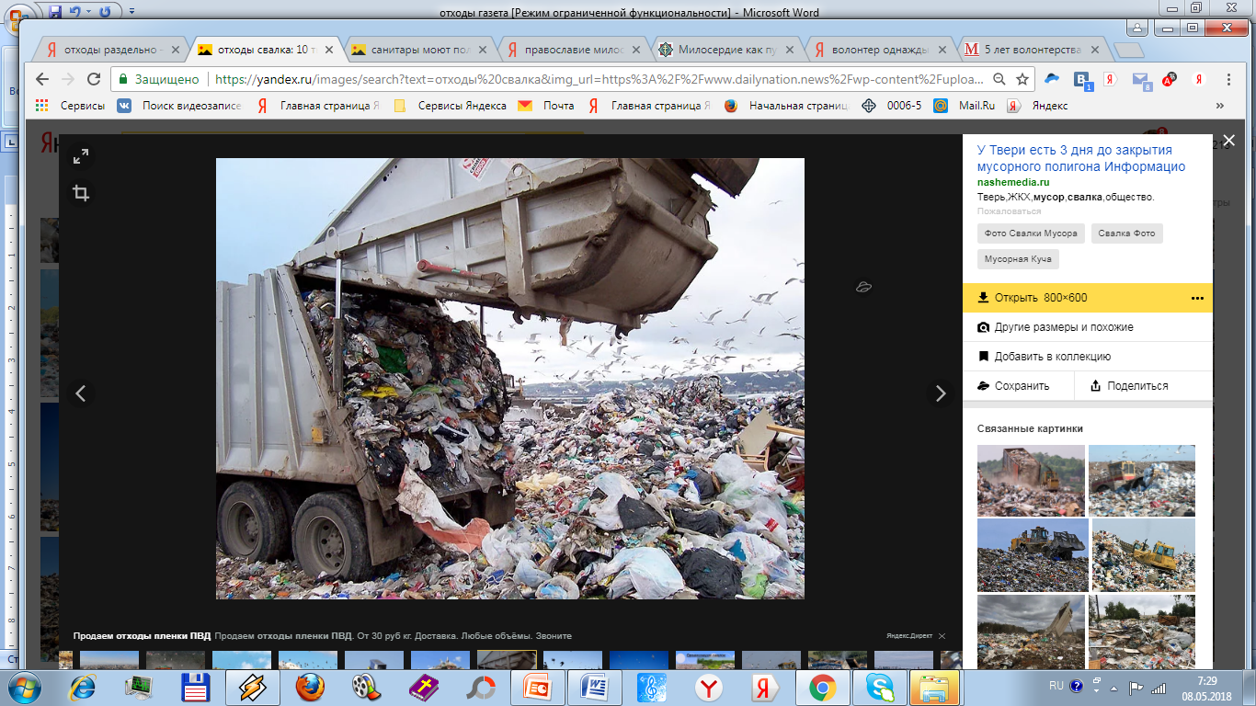

Лишь 1% сырья, которое добывает человек, исполь-зуют, а остальное превращается в отходы, загряз-няющие окружающую среду!
что с ним делают?

На государственном уровне есть определенная программа борьбы с отходами. Она включает в себя несколько направ-лений.

Предотвращение накопления отходов

Один из главных методов управления отходами — предотвра-щение накопления отходов. Сюда входит вторичное использо-вание различных предметов, ремонт поврежденного оборудо-вания вместо покупки нового. Изготовление изделий много-кратного использования (например, тряпичные пакеты для продуктов взамен полиэтиленовых), а также пропаганда много-разовых предметов обихода (например, одноразовые столовые приборы). Очищение от пищевых остатков банок, пакетов и т. д. и разработка изделий, требующих для их изготовления меньше сырьевого материала (например, использование более легких банок для напитков).
Рециклинг отходов

осуществляется повторным использованием отходов по тому же назначению, например стеклянных бутылок после их соответствующей безопасной обработки и маркировки Обезвреживание отходов
Некоторые отходы требуют обезвреживания перед размеще-ниием на свалках. Сегодня обезвреживание опасных отходов проводят термическими, физико-химическими, химическими и другими способами. (например перевод различных токсичных и опасных соединений в нерастворимую форму)
Переработка отходов
Одним из видов обработки является разделение мусора. Множество извлекаемых из отходов материалов, (стекло, бу-магу, алюминий, асфальт, железо, ткани, различные виды плас-тика и органические отходы) подвергается обработке и пере-работке, если это технически возможно, технологически необходимо или требуется законодательством. Правда, при переработке отходов могут снова образовываться отходы.
Утилизация отходов
Утилизации подлежат ресурсы, не находящие применения. Наиболее распространённым методом утилизации твердых отходов является сжигание с последующим захоронением образующейся золы на специальном полигоне. Однако в результате сжигания происходит образование сильно ядовитых химических соединений, например, диоксинов и фуранов, загрязняющих окружающую среду. Правда сейчас существуют современные технологии, позволяющие производить сжигание в производственных печах, (например, цементных) без снижения качества готовой продукции и без негативного влияния на окружающую среду.
разделение отходов
Власти ежегодно выделяют огромные деньги на строительство всё новых мусорных полигонов, при этом старые свалки остаются, инфицируя воздух, воду и землю. Одной из причин роста свалок мусора является отсутствие его сортировки. Если мы отправляем в мусорный бак смесь из пластика, стекла, металла, вместе с остатками пищи, тряпья и т.д., то его можно лишь спрессовать и отправить на полигон. Если бы его собрали по сортам ( отдельно бумага, стекло, органика или металл), 9/10 того же объема мусора ушло бы на вторсырье. Полигону бы осталась лишь малая часть.
Кстати, в развитых странах уже давно избавляются от мусора в соответствии с установленными правилами. Действуют даже штрафы за несортируемый мусор и брошенный мимо урны фантик от конфеты. Американца, немца или француза сильно удивит отсутствие нескольких мусорных контейнеров или баков в выделенном для этого месте. Жители обязаны не только отделять макулатуру от стекла или жести, остатки пищи от батареек, но и складывать в различные уличные баки бутылки, отличающиеся по цвету, относить просроченные лекарства в аптеку и т.д. Немцы классифицируют также и пищевые отходы. Например, обрезки овощей-фруктов, цветы и листву, скорлупу и использованные кофейные фильтры они собирают лишь в коричневые контейнеры, предварительно упаковав их в газетный лист, обрезки мясных продуктов и полуфабрикатов складируют в отдельную емкость.

Невозможно переоценить важность разделения отходов на начальном этапе, то есть после сбора. Пока это единственная серьёзная возможность борьбы с мусором.

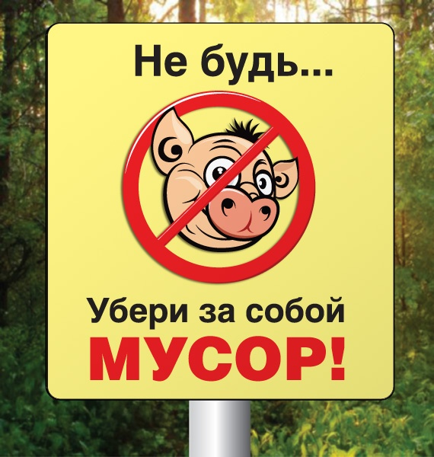
Уменьшить нагрузку на природу можно только вторичным использованием отходов в производстве товаров народного потребления. И достигнуть цели можно лишь тогда, когда к процессу уничтожения мусора подключатся все, вплоть до нас с вами. А если мы не хотим вносить личный вклад в дело спасения жизни на земле, то рано или поздно за окном нашего дома возникнут очертания труб мусоросжигательного завода, непрерывно и беспрестанно дымящих день и ночь. А все потому, что мы в свое время пренебрегли правилами утилизации ТБО. 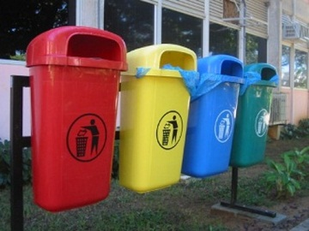
Стой, человек! Не губи ты природу.
Ты видишь, в опасности наша земля.
Беднеет тайга, загрязняются реки,
Без рыбы остались озера, моря.
Людская беспечность, зло и жестокость
Большую приносят беду.
Должны мы все вместе сберечь планету.
Услышать животных мольбу.

и напоследок...

Страшно представить, сколько пластика мы выбрасываем: бутылки, упаковка от продуктов, пакеты и прочее. Если бумага в природе перерабатывается сравнительно быстро за 3 месяца, максимум – 1 год, то пластмасса – за 200 лет! А ведь каждый из нас может уменьшить количество выбрасываемого в отходы пластика. Из пластмассовых отходов можно изготовить множество поделок. Например, можно отдавать предпочтение продуктам в картонных упаковках и ходить в магазин не с полиэтиленовым пакетом, а с долговечной сумкой из ткани. Еще можно изготовить из пластмассовых отходов разные поделки. Для этого надо немного фантазии и времени.
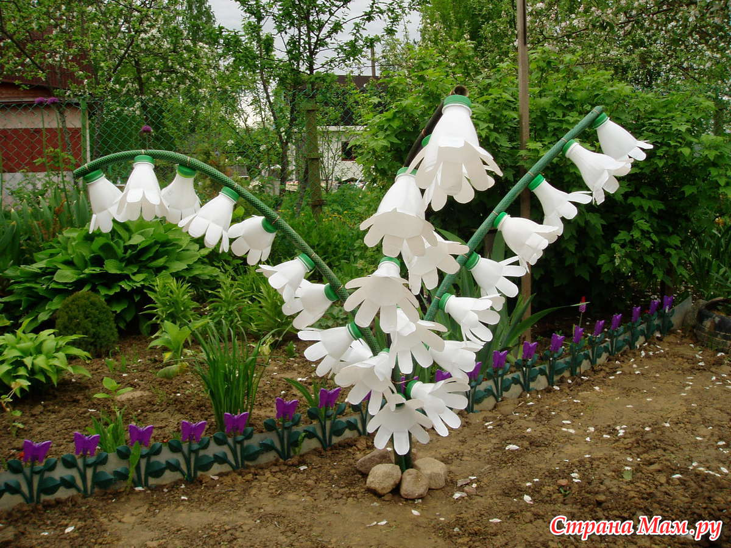

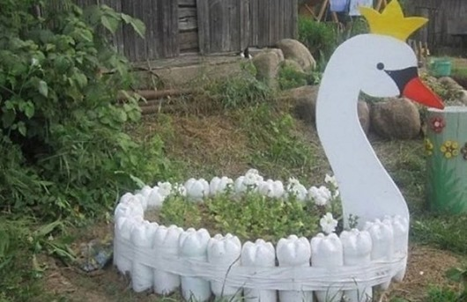

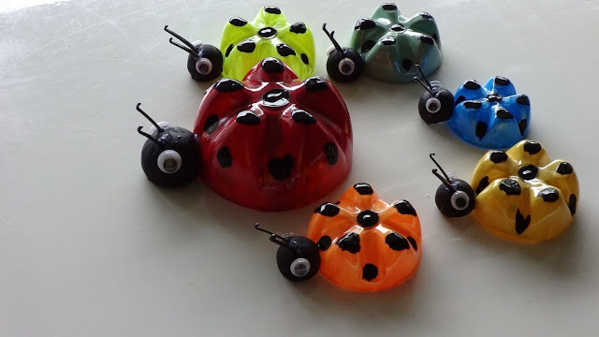
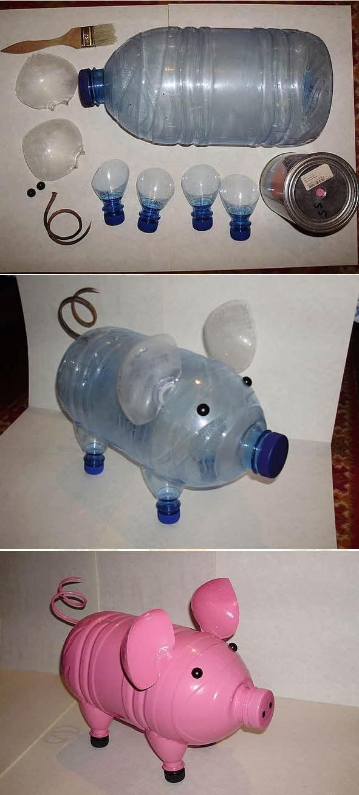

Газета «Звонок» Гл. редактор Гусева Т.
Учредитель Администрация МОУ ООШ с Ульяновка
Адрес : с Ульяновка ул Ленинская 86 поч. инд. 442507 Сверстано и отпечатано в компьютерном классе школы

